 | УНИВЕРЗИТЕТ У НОВОМ САДУ  ФАКУЛТЕТ ТЕХНИЧКИХ НАУКА У НОВОМ САДУ | 

Душан Суђић

Алат за визуелно мапирање података електроенергетске мреже у CIM модел

ДИПЛОМСКИ РАД
- Основне академске студије -

Нови Сад, 2024.

Редни број, РБР:
Идентификациони број, ИБР:
Тип документације, ТД: |  | Монографска документација
Тип записа, ТЗ: |  | Текстуални штампани рад
Врста рада, ВР: |  | Завршни (Bachelor) рад
Аутор, АУ: |  | Душан Суђић
Ментор, МН: |  | др Жељко Вуковић
Наслов рада, НР: |  | Алат за визуелно мапирање података електроенергетске мреже у CIM модел
Језик публикације, ЈП: |  | Српски
Језик извода, ЈИ: |  | Српски
Земља публиковања, ЗП: |  | Република Србија
Уже географско подручје, УГП: |  | Војводина
Година, ГО: |  | 2024  Ауторски репринт  Нови Сад, трг Доситеја Обрадовића 6  6/ 52/ 0/ 10/ 36/ 0/ 0  Електротехничко и рачунарско инжењерство
Издавач, ИЗ: |  | Ауторски репринт
Место и адреса, МА: |  | Нови Сад, Трг Доситеја Обрадовића 6
Физички опис рада, ФО:  (поглавља/страна/ цитата/табела/слика/графика/прилога) |  | .../.../.../.../.../.../...
Научна област, НО:
Научна дисциплина, НД:
Предметна одредница/Кqучне речи, ПО: |  | Кључне речи
УДК
Чува се, ЧУ: |  | Библиотека Факултета техничких наука, Трг Д. Обрадовића 6, Нови Сад
Важна напомена, ВН:
Извод, ИЗ: |  | Сажетак
Датум прихватања теме, ДП:
Датум одбране, ДО:
Чланови комисије, КО: | Председник: | Председник
 | Члан: | Члан | Потпис ментора
 | Члан, ментор: | др Жељко Вуковић, доцент
Образац Q2.НА.04-05 - Издање 1

Accession number, ANO:
Identification number, INO:
Document type, DT: |  | Monographic publication
Type of record, TR: |  | Textual printed material
Contents code, CC: |  | Bachelor Thesis
Author, AU: |  | Dušan Suđić
Mentor, MN: |  | Željko Vuković
Title, TI: |  | Title
Language of text, LT: |  | Serbian
Language of abstract, LA: |  | Serbian
Country of publication, CP: |  | Republic of Serbia
Locality of publication, LP: |  | Vojvodina
Publication year, PY: |  | 2024
Publisher, PB: |  | Author’s reprint
Publication place, PP: |  | Faculty of Technical Sciences, Trg Dositeja Obradovića 6, Novi Sad
Physical description, PD:  (chapters/pages/ref./tables/pictures/graphs/appendixes) |  | .../.../.../.../.../.../...
Scientific field, SF:
Scientific discipline, SD:
Subject/Key words, S/KW: |  | Keywords
UC
Holding data, HD: |  | The Library of Faculty of Technical Sciences, Novi Sad, Serbia
Note, N:
Abstract, AB: |  | Abstract
Accepted by the Scientific Board on, ASB:
Defended on, DE:
Defended Board, DB: | President: | President
 | Member: | Member | Menthor's sign
 | Member, Mentor: | Željko Vuković, assist. prof.
Obrazac Q2.НА.04-05 - Izdanje 1
(Податке уноси предметни наставник - ментор)
Врста студија: | - Основне академске студије  - Основне струковне студије
Студијски програм: | Рачунарство и аутоматика
Руководилац студијског програма: | др Милан Видаковић

Студент: | Душан Суђић | Број индекса: | RA 81/2020
Област:
Ментор: | Жељко Вуковић
НА ОСНОВУ ПОДНЕТЕ ПРИЈАВЕ, ПРИЛОЖЕНЕ ДОКУМЕНТАЦИЈЕ И ОДРЕДБИ СТАТУТА ФАКУЛТЕТА
ИЗДАЈЕ СЕ ЗАДАТАК ЗА ЗАВРШНИ (Bachelor) РАД, СА СЛЕДЕЋИМ ЕЛЕМЕНТИМА:
- проблем – тема рада;
- начин решавања проблема и начин практичне провере резултата рада, ако је таква провера неопходна;
- литература
НАСЛОВ ЗАВРШНOГ (BACHELOR) РАДА:
Наслов
ТЕКСТ ЗАДАТКА:
1. Анализирати стање у области.
2. Израдити спецификацију захтева софтверског решења.
3. Израдити спецификацију дизајна софтверског решења.
4. Имплементирати софтверско решење према израђеној спецификацији.
5. Тестирати имплементирано софтверско решење.
6. Документовати (1), (2), (3), (4) и (5).

Руководилац студијског програма | Ментор рада

ЗАХВАЛНОСТ

Захвалност дугујем ментору др Жељку Вуковићу, као и стручним сарадницима Марку Лукићу, Давору Панићу и Дарку Ђуричићу на указаној стручној помоћи и саветима током израде овог рада.
Такође, захваљујем се компанији Schneider Electric на пруженој прилици за реализацију овог пројекта.

САДРЖАЈ

1. УВОД 1
2. ПРЕГЛЕД СЛИЧНИХ АПЛИКАЦИЈА И КОРИШЋЕНИХ СОФТВЕРСКИХ ТЕХНОЛОГИЈА 2
2.1 Преглед сличних апликација 2
2.2 Преглед коришћених софтверских технологија 3
3. СПЕЦИФИКАЦИЈА ЗАХТЕВА 4
3.1 Функционални захтеви 4
4. СПЕЦИФИКАЦИЈА ДИЗАЈНА 6
4.1 Модел података 6
4.2 Архитектура система 8
4.2.1 Улази ..............................................................................................................8
4.2.2 MVVM (Model – View - ViewModel).............................................................9
4.2.3 Излаз...............................................................................................................9
5. ИМПЛЕМЕНТАЦИЈА СИСТЕМА 10
5.1 Учитавање модела 10
5.2 Отварање XML документа 12
5.3 Додавање новог елемента у документ 14
5.4 Брисање и замена елеменaта 16
5.5 Дефинисање функција 17
5.6 Генерисање излазног документа 18
6. ДЕМОНСТРАЦИЈА 20
7. ЗАКЉУЧАК 21
8. ЛИТЕРАТУРА 22

УВОД
Средином двадесетог века у свету технологије и софтвера постојао је проблем неусаглашености техничких документација као и начина означавања података између различитих софтверских компанија и производа. Овај проблем је узроковао општу потребу за стварањем стандардизованих формата за размену и означавање података и први корак на путу ка решењу је начинила компанија IBM [1]. Тако настаје GML [2] (енгл. Generaliyed Markup Language), а мало касније и SGML [3](енгл. Standard Generaliyed Markup Language) који су тада служили као универзални језици за означавање података, а данас имају само историјски значај као претече XML [4] (енгл. Extensible Markup Language) језика, усвојеног као стандардни формат за означавање података и њихово структуирање. XML 1.0 настаје 10. фебруара 1998. године са циљем да буде погодан формат за размену података путем мреже, формалан и прецизан, али истовремено и једноставан и лако читљив и за човека и за рачунар. XML данас има веома широку примену и заступљеност у софтверској индустрији, и због тога се јавља потреба за бројним алатима и софтверима који човеку помажу у раду са XML документима и кодом.
Иако је XML замишљен као језик лако разумљив и читљив за човека, обимни XML документи могу постати веома компликовани за разумевање и рад над њима. За писање XML кода неопходно је познавати језичку синтаксу, као и специфичности везане за XML шему на основу које се формира документ. XML шема и екстерне апликације које користе XML документ могу наметнути сложена правила на основу којих се тај документ мора писати и уређивати, а која могу бити компликована за разумевање и захтевати време за учење и навикавање од стране човека.
У овом раду је описан процес развоја и функционисање једне desktop апликације која кориснику омогућава једноставнији и бржи рад на XML документу, намењеном за мапирање података електроенергетске мреже у CIM [5] (енгл. Common Information Model) model. Апликација за циљ има да својим корисницима убрза и поједностави уређивање XML докумената, без оптерећивања корисника сложеним правилима, имплементационим и техничким детаљима самог документа и његовом интеграцијом са остатком система.
Остатак рада је организован на следећи начин.
У другом поглављу је дат преглед сличних апликација и коришћених софтверских технологија у оквиру апликације представљене у раду.
У трећем поглављу је наведена спецификација захтева која подразумева опис функционалних и нефункционалних захтева које апликација мора да обезбеди.
У четвртом поглављу је дефинисана спецификација дизајна, у оквиру које су детаљније описани модел података и архитектура система.
У петом поглављу детаљно је објашњена имплементација система и начин функционисања кључних делова апликације.
У шестом поглављу је приказан ток интеракције корисника са апликацијом у неколико сценарија коришћења
Седмо поглавље доноси закључна разматрања и правце будућих истраживања.

ПРЕГЛЕД СЛИЧНИХ АПЛИКАЦИЈА И КОРИШЋЕНИХ СОФТВЕРСКИХ ТЕХНОЛОГИЈА
У овом поглављу су наведена и објашњена сродна решења за креирање XML шема, уређивање XML докумената, као и њихову валидацију, а потом је дат преглед коришћених софтверских технологија при изради решења представљеног у наредним поглављима.

Преглед сличних апликација
Овај одељак доноси преглед апликација и алата који корисницима нуде могућности креирања XML докумената и њихових шема, као и складиштење података у самим документима организованих по правилима које дефинише изабрана XML шема.
XMLSpy [1] је софтверски алат произведен од стране компаније Altova [2] и намењен је моделовању система креирањем шема података а потом и уређивањем XML и JSON структура података креираних на основу одговарајућих шема. XMLSpy својим корисницима нуди графички приказ шеме података уз опције проширења и измене саме шеме. Такође, омогућава уређивање XML докумената у текстуалном или графичком приказу. XMLSpy је један од најпродаванијих алата за уређивање XML и JSON структура, међутим, доступан је само у виду desktop апликације. Овај алат нуди прегршт могућности, али са ценом комплексније корисничке спреге која захтева одређено време за учење од стране корисника који нису најбоље упознати са XML технологијама.
Liquid Studio [1] креиран од стране компаније Liquid Technologies [1] је desktop апликација која нуди бројне алате за мапирање и трансформацију података. XML Editor [1] је само један од алата у оквиру апликације Liquid Studio и намењен је уређивању XML докумената и шема, а кориснику пружа графички преглед структура података у виду стабла, табела или резултујућег XML кода. Овај алат такође нуди и валидацију докумената као и подршку за XPATH [1] упите. Иако је Liquid Studio осмишљен као алат који је веома интуитиван за коришћење, одређени број напреднијих функционалности захтева привикавање на њихову употребу.
Oxygen XML Editor је један од најпознатијих алата за XML развој који нуди широк спектар функционалнисти. Произведен је од стране компаније SyncRO Soft чији најпознатији производ је управо овај алат. Корисницима се нуди висок степен валидације као и помоћ вештачке интелигенције током уређивања XML докумената. Oxygen XML Editor је доступан као desktop апликација на различитим платформама и оперативним системима. Такође, ова апликација омогућава интеграцију са другим алатима и системима као што су базе података, контроле верзија, итд. Самим тим што се кориснику нуди широк спектар могућности у оквиру ове апликације, алат може бити сувише компликован у ситуацијама када корисник тражи једноставно решење.
XMLBlueprint компаније SyncRO Soft је софтвер за уређивање XML докумената и њихову валидацију на основу изабране XML шеме. XMLBlueprint нуди визуелни приказ који олакшава креирање и уређивање XML докумената. Корисницима омогућава да интуитивно манипулишу XML елементима, атрибутима и садржајем. Овај алат такође пружа аутоматско попуњавање и сугестије које додатно помажу у раду са XML кодом. За разлику од осталих познатијих алата, XMLBlueprint нема толико велику подршку и ресурсе заједнице.

Преглед коришћених софтверских технологија
У оквиру развоја програмског решења коришћен је C# [1] програмски језик и Microsoft .NET Framework [1] радни оквир. За манипулацију XML документима коришћене су класе за парсирање и модификацију података из System.Xml [1] простора имена, уграђеног у .NET радни оквир. Апликација је развијана у Visual Studio [1] развојном окружењу a kао главни оквир за кориснички интерфејс коришћен је WPF [1] (енгл. Windows Presentation Foundation).

СПЕЦИФИКАЦИЈА ЗАХТЕВА
Ово поглавље садржи опис свих функционалних захтева које систем треба да подржи.

Функционални захтеви
Фунцкионални захтеви су набројани на дијаграму случајева коришћења, илустрованом на слици 1, а потом је и сваки од њих детаљније објашњен у даљем тексту.

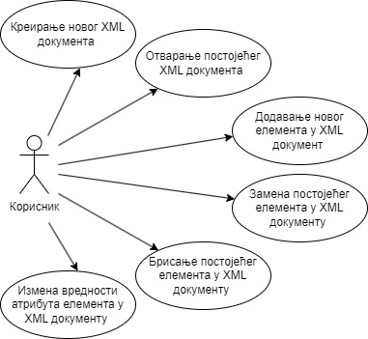
Слика 1 - Дијаграм случајева коришћења

Креирање новог XML документа – случај коришћења који кориснику омогућава да у оквиру апликације од самог почетка формира структуру XML документа у складу са XML шемом која се учитава из конфигурационе датотеке. Ова опција је кориснику доступна у сваком моменту у току рада апликације, и резултује приказом почетне верзије документа, спремног за додавање структурних елемената.
Отварање постојећег XML документа – случај коришћења при ком корисник може да рад на неком XML документу настави од почетне, већ постојеће верзије документа. Овај случај коришћења корисник може да употреби у било ком моменту током рада апликације. Први корак је одабир почетне XML датотеке из фајл система, након чега се проверава компатибилност документа са XML шемом и структура изабраног документа се приказује кориснику у главном прозору апликације.
Додавање новог елемента у XML документ – случај коришћења у ком корисник може да додаје нове елементе у хијерархијску структуру XML документа, и тиме тај документ мења и надограђује. Нови елемент у структури је могуће додати као део садржаја већ постојећих елемената у документу. Сваки елемент у хијерархији поседује правила по којима се формира његов садржај, и сходно томе, кориснику се у елементима чији је садржај проширив, нуде одговарајуће опције за додавање нових елемената.
Замена постојећег елемента у XML документу – у овом случају коришћења кориснику је дозвољено да мења структуру XML документа тиме што ће изабрани елемент из структуре заменити неким другим, новим елементом. Корисник бира елемент у хијерархији који жели да замени новим елементом, а потом му систем нуди избор новог елемента који према правилима из XML шеме може да одмени изабрани елемент.
Брисање постојећег елемента у XML документу – корисник има право да брише постојеће елементе у документу, докле год не нарушава правила која су дефинисана у XML шеми.
Измена вредности атрибута елемента у XML документу – структура сваког елемента у документу је дефинисана у XML шеми, а самим тим и списак атрибута које поседује сваки елемент. Корисник на располагању има опцију да мења вредности атрибута сваког елемента у хијерархији. Сви подаци у XML документу треба да се налазе у атрибутима елемената, док је садржај елемената намењен искључиво за дефинисање других елемената. Вредности атрибута је могуће мењати ручно, али поједини атрибути подржавају и избор вредности из екстерних датотека изабраних од стране корисника.

СПЕЦИФИКАЦИЈА ДИЗАЈНА
У овом поглављу су приказани модел података и архитектура система.

Модел података
Модел података на којем се заснива рад апликације је приказан на дијаграму класа, илустрованом на слици 2.

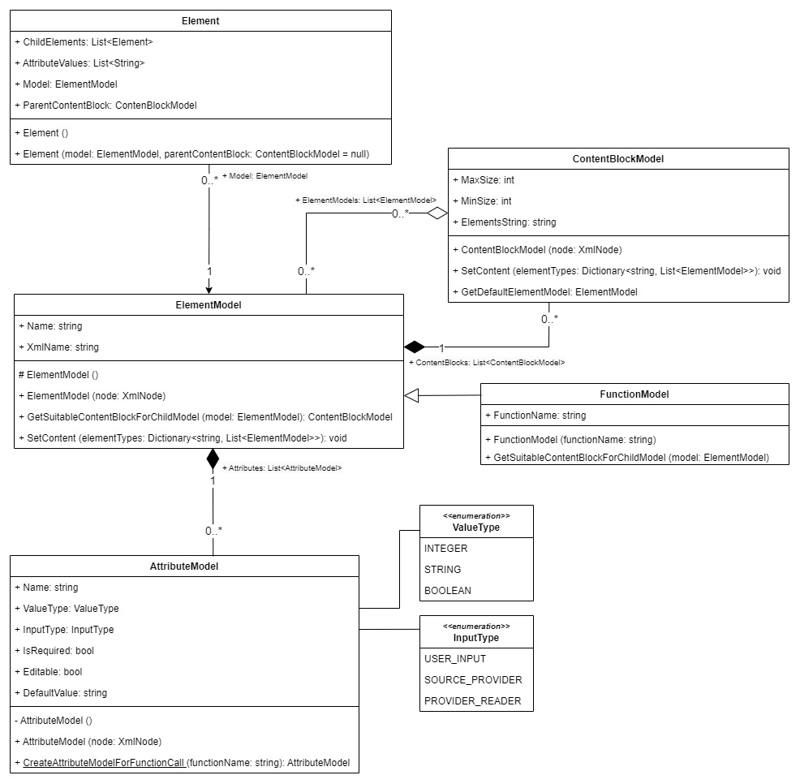
Слика 2 - Дијаграм класа

У оквиру модела података може се уочити неколико класа, кључних за функционисање система и дефинисање пословних правила. У наставку следи детаљнија анализа улоге и одговорности свих класа приказаних на дијаграму, као и веза између њих.

ElementModel – Класа која има централну улогу у моделу података, задужена за описивање структуре једног елемента у XML документу. Ова класа садржи податке о називу елемента, називу елемента у његовој XML репрезентацији и листу свих атрибута које елемент садржи. Опис структуре садржаја елемента одређен је редоследом блокова садржаја унутар листе ContentBlocks. ElementModel служи као шаблон за креирање конкретних елемената у документу, те се из тог разлога прослеђује као параметар конструктору класе Element. Моделовањем граматике појединачних елемената, ова класа посредно моделује и комплетну граматику излазног XML документа.
ContentBlockModel – Класа која описује један део (блок) садржаја елемента. Сваки елемент у XML документу садржи друге елементе који су организовани у блокове, чиме се дефинишу правила за формирање садржаја сваког елемента у хијерархији. Сваки блок садржаја карактерише листа ElementModel објеката, чиме се дефинише који се све елементи могу наћи у оквиру тог блока. Број појављивања елемената унутар једног блока садржаја се може ограничити одозго и одоздо употребом атрибута MaxSize и MinSize. Редослед елемената унутар једног блока садржаја није битан, међутим редослед блокова у садржају елемента јесте.
AttributeModel – Класа путем које се дефинишу атрибути елемената у XML документу. Сваки атрибут садржи назив, тип вредности коју очекује и начин на који се та вредност бира. Поред тога, постоје и информације о томе да ли се ради о обавезном атрибуту, да ли је вредност атрибута изменљива и о томе која је подразумевана вредност атрибута.
Element – Класа намењена за креирање конкретних инстанци елемената који ће бити преведени у њихову XML репрезентацију и записани у излазну датотеку. Инстанце Element класе се формирају на основу одговарајућег ElementModel објекта, чиме елементи се обогаћују валидационим правилима и пословном логиком. Ова класа такође садржи информације о блоку садржаја ком елемент припада у оквиру родитељског елемента, листу вредности атрибута које одговарају атрибутима из ElementModel објекта прослеђеног у конструктору и листу свих елемената потомака који формирају садржај елемента. Садржај сваке инстанце класе Element је могуће модификовати према правилима дефинисаним у листи блокова садржаја која се налази у одговарајућем ElementModel objektu. Вредности атрибута се уносе и бирају на основу правила која описује листа AttributeModel објеката, такође садржана у моделском објекту елемента. На основу једне инстанце ElementModel класе, могуће је формирати неограничен број различитих инстанци Element класе, са заједничким правилима за модификацију садржаја и вредности атрибута.
FunctionModel – Класа намењена као шаблон за позиве функција. Функције су један од специјалних елемената у циљном XML документу, и дефинисане су у засебном XML тагу [1]. Намена функција се огледа у потреби да се неки елементи који се често појављују обједине у функцију, и тиме се простим позивима функција обезбеђује једноставна поновна употреба одређених делова документа. Сваким новим дефинисањем функције, потребно је обезбедити модел на основу којег ће се формирати елемент који представља позив те функције, те се у ту сврху користи управо FunctionModel класа. Ова класа наслеђује класу ElementModel и уводи додатан атрибут који носи информацију о називу функције која се позива. Због особине полиморфизма која је обезбеђена наслеђивањем класе ElementModel, поступак креирања елемента намењеног за позив функције не захтева другачију процедуру у поређењу са креирањем свих осталих елемената.

Архитектура система
Архитектура система је приказана на дијаграму компоненти, илустрованом на слици 3, након чега следи детаљнији опис свих компоненти које су приказане на дијаграму.

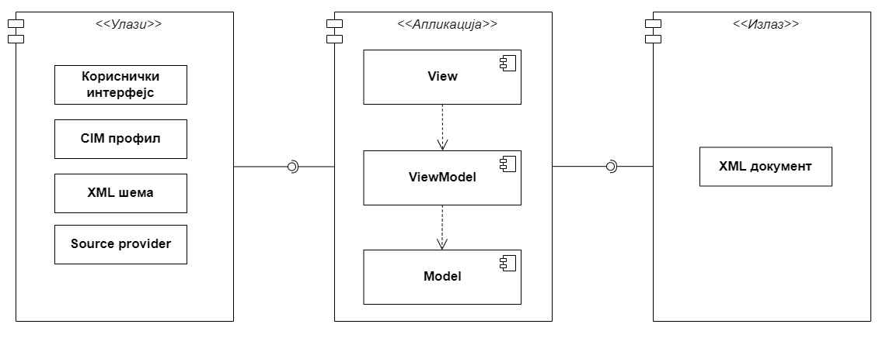
Слика 2 - Дијаграм компоненти

Улази
Кориснички интерфејс – Омогућава кориснику да помоћу корисничких контрола на графичком интерфејсу апликације задаје команде, и тиме уређује излазни XML документ.
CIM профил – Улазна датотека са .dll екстензијом која садржи CIM модел описан скупом класа и атрибута чији се називи могу користити за мапирање поменутог CIM модела на елементе у излазном XML документу. Атрибути елемената у документу који подржавају ово мапирање, нуде кориснику избор вредности из скупа вредности прочитаних из ове улазне датотеке.
XML шема – XML документ у којем је дата спецификација свих подржаних врста елемената који су део граматике излазног документа. Учитавањем ове датотеке на почетку рада апликације, формира се каталог елемената сачињен од објеката класе ElementModel, на основу којих се креирају конкретни елементи у излазном фајлу. Ова улазна датотека омогућава апликацији да избегне чврсту спрегу са граматичким правилима излазног документа што доприноси прилагодљивости апликације на измене и допуне саме граматике.
Source provider – XML документ са описом структуре ентитета и њихових атрибута прочитаних из екстерне базе података. Слично CIM профилу, Source provider служи за мапирање вредности атрибута елемената излазног документа на називе конкретних ентитета и атрибута садржаних у овој датотеци. Такође, и ово мапирање је подржано за само одређене атрибуте само одређених елемената, а спроводи се избором вредности атрибута из скупа вредности које ова датотека нуди.

MVVM (Model – View - ViewModel)
Инфраструктура саме апликације изграђена је по MVVM (Model – View -ViewModel) [1] обрасцу. MVVM je трослојни архитектурални образац који за циљ има одвајање пословне логике и доменских правила (модела) од презентационог слоја (погледа) увођењем средњег слоја као посредника у њиховој комуникацији (модела погледа).
Модел (Model) – слој који садржи модел података, као и пословна и валидациона правила која важе на нивоу читавог система. Овај слој је потпуно независан од презентационог слоја, а комуникацију врши искључиво са средишњим (ViewModel) слојем. На примеру конкретне апликације која је представљена у овом раду, у моделском слоју се налази модел података, приказан и објашњен у претходном поглављу, као и класе које имају улогу домеских сервиса за спровођење пословне логике апликације.
Поглед (View) - презентациони слој који представља кориснички интерфејс и садржи ограничену логику намењену искључиво за управљање визуелним понашањем графичког интерфејса. Овај слој нема приступ подацима из моделског слоја, већ је повезан само са средишњим (ViewModel) слојем путем data binding [1] механизма. Поглед (View) убраја декларације изгледа свих прозора и екрана апликације као и логику за управљање њиховим понашањем и повезивањем са ViewModel слојем.
Модел погледа (ViewModel) – средишњи слој трослојне архитектуре који има улогу споне између моделског и презентационог слоја. Главна одговорност овог слоја је да моделске податке прилагоди приказу у презентационом слоју и да обезбеди механизме синхронизације рада преостала два слоја, како би се услед измена на једном од њих изазвала одговарајућа реакција другог и тиме одржала конзистентност система. У оквиру апликације, ViewModel слој садржи класе које презентационом слоју обезбеђују податке који се односе на визуелну презентацију појединачних елемената и њихових атрибута као и резултујућег XML документа.

Излаз
Излаз система је XML документ генерисан на основу спецификације корисника задате путем графичког интерфејса апликације. Након што је завршио са уређивањем документа путем овог алата, корисник може да сачува измене и креирану структуру документа у излазној XML датотеци. Такође, рад апликације не мора почети од новог документа, већ је могуће наставити уређивање постојећег чиме овај документ има двојну улогу и улазне и излазне датотеке.

ИМПЛЕМЕНТАЦИЈА СИСТЕМА
У овом поглављу су представљени кључни делови имплементације софтверског система. Програмско решење представљено у овом поглављу је подељено у неколико функционалних целина: учитавање модела, отварање XML документа, додавање новог елемента у документ, брисање и замена елеменaта, дефинисање функција и генерисање излазног документа.

Учитавање модела
Како је граматика циљног XML документа конфигурисана у улазној датотеци у виду XML шеме, на почетку рада апликације неопходно је учитати ту шему и формирати каталог свих модела елемената који су подржани у граматици излазног документа. У те сврхе, користи се статичка класа ElementModelProvider и њена метода LoadModel()приказана на листингу 1.

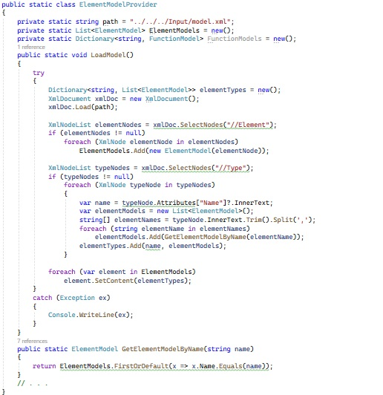
Листинг 1 – Учитавање XML шеме

Како је XML шема сама по себи XML документ, за потребе њеног парсирања и обраде коришћене су класе XmlDocument, XmlNodeList и XmlNode из System.Xml простора имена. Први корак у поступку учитавања модела у функцији LoadModel је прикупљање свих елемената улазне шеме са тагом <Element>. Пример једног таквог елемента у шеми дат је на листингу 2.

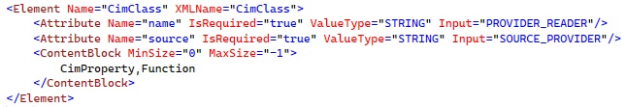
Листинг 2 – Пример елемента у XML шеми

Након прикупљања свих <Element> чворова у структури, за сваки од њих се креира објекат класе ElementModel прослеђивањем објекта класе XmlNode у конструктору, где се подаци тог објекта мапирају на поља у класи ElementModel, као што је приказано на листингу 3. На сличан начин функционишу и конструктори класа AttributeModel и ContentBlockModel.

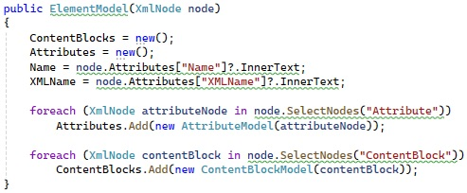
Листинг 3 – Конструктор класе ElementModel

Након тога, формирани објекти ElementModel класе се чувају у статичкој листи List<ElementModel> ElementModels која представља каталог елемената који се чува у класи ElementModelProvider.
Други корак у процесу учитавања модела се односи на прикупљање типова елемената из XML шеме. Као што је приказано на листингу 2, у блоковима садржаја су набројани називи ElementModel објеката које ти блокови подржавају, одвојени запетом. Понекад се може јавити потреба за обједињавањем сличних ElementModel објеката у један тип елемената. Тиме се обезбеђује једноставније дефинисање тела <ContentBlock> тага. Пример дефинисања типа елемената и његова употреба у блоку садржаја су приказани на листингу 4.

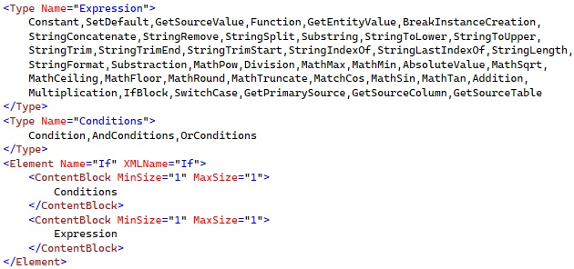
Листинг 4 – Обједињавање елемената у типове

Типови елемената након читања из шеме се чувају у локалној променљивој Dictionary<string, List<ElementModel>> elementTypes функције LoadModel() као што је приказано на листингу 1. Та променљива се прослеђује сваком објекту класе ElementModel из каталога, како би се сваки блок садржаја попунио референцама ка објектима из каталога који одговарају том блоку. Овим се процес учитавања модела завршава и апликација је спремна за креирање документа по узору на граматику описану каталогом из класе ElementModelProvider.

Отварање XML документа
Након учитавања модела при покретању апликације, кориснику се нуди празан документ спреман за уређивање, али такође постоји и опција отварања постојећег документа из локалног фајл система и наставка рада на њему. У овом одељку је објашњено програмско решење за формирање структуре података еквивалентне XML документу којег корисник отвара на почетку рада апликације.
Читањем XML датотеке изабране од стране корисника, за сваки елемент у структури документа се тражи објекат класе ElementModel из каталога модела у класи ElementModelProvider по вредности атрибута XMLName. Након тога, формирају се инстанце класе Element, повезане са пронађеним моделом у каталогу и свака се попуњава прочитаним вредностима атрибута и рекурзивно елементима потомцима.
У оквиру улазне XML шеме, може се нагласити да одређени објекат ElementModel класе није предвиђен за писање у излазни документ, већ да се ради о помоћном моделу елемента. То се може постићи изостављањем вредности за атрибут XMLName. Конкретни елементи формирани на основу оваквих модела се „прескачу“ приликом генерисања њихове XML репрезентације, и на њихово место у структури се уписују елементи који су њихови директни потомци. Уколико се приликом отварања већ формираног документа региструје да део структуре не одговара његовој граматици, проверава се да ли постоје помоћни модели елемената у каталогу чијим додавањем би се та структура усагласила са граматичким правилима.
Кључна компонента софтверског решења за конверзију документа у еквивалентну структуру података унутар апликације је статичка класа XmlElementFactory и њена метода GetElement.

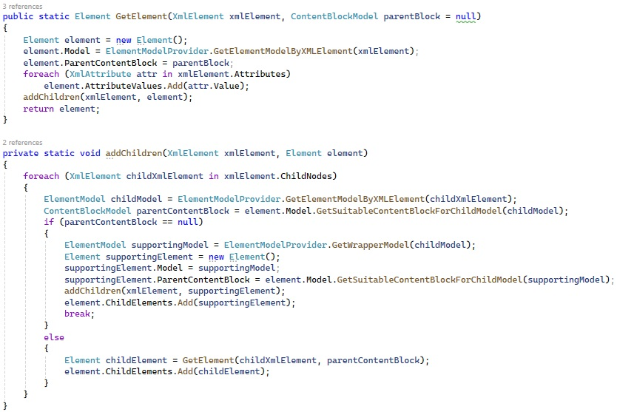
Листинг 5 – Креирање елемента на основу његове XML структуре

Позив методе GetElement при отварању документа се врши у методи LoadFromXmlDocument објектa класе DocumentViewModel који служи као модел погледа у главном прозору за приказ документа. Подразумева се да сваки документ унутар коренског елемента садржи елементе CimClasses и FunctionDefinitions који се попуњавају према граматици из шеме. Према томе, сваки објекат DocumentViewModel класе садржи те елементе такође, као што је приказано на листингу 6.

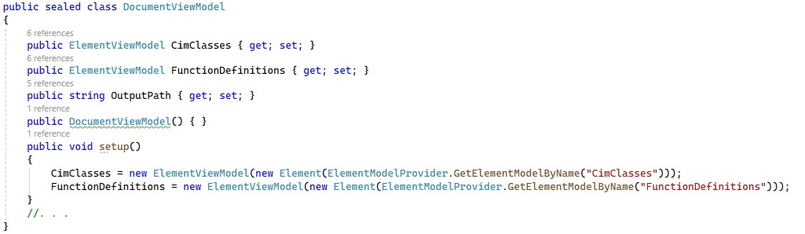
Листинг 6 – Класа DocumentViewModel
На листингу 7. је дат приказ методе LoadFromXmlDocument из класе DocumentViewModel, која обједињује комплетан процес отварања документа из екстерне датотеке. Ова метода је задужена за попуњавање елемената CimClasses и FunctionDefinitions уз помоћ статичке класе XmlElementFactory и њене методе GetElement, чиме се поступак отварања постојећег документа завршава.

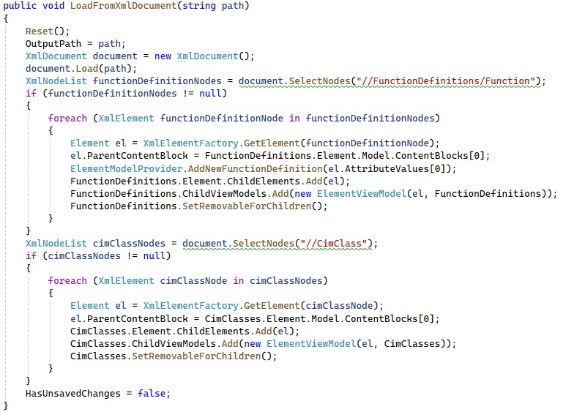
Листинг 7 – Учитавање документа

Додавање новог елемента у документ
Након учитавања модела и отварања XML документа, корисник има опцију уређивања отвореног документа. Једна од оснoвних операција над документом јесте његово проширење додавањем нових елемената у његову хијерархију.
Корисник нове елементе у документ може додавати само на оним местима која су дозвољена према граматичким правилима. Уколико је неки елемент у структури документа проширив другим елементима, и уколико у његовом садржају има довољно места за нови елемент, апликација кориснику нуди избор врсте елемента коју жели да дода у тај садржај. Кориснику се нуде само оне врсте елемената које се према граматици могу наћи у садржају елемента који се проширује. Прикупљање свих модела елемената који задовољавају овај критеријум се врши у методи GetModelsForNewChildElement класе ElementModelProvider, приказаној на листингу 8. У оквиру ове методе, проверава се који се модели елемената могу појавити у сваком од блокова садржаја елемента који се проширује, али и да ли у тим блоковима садржаја има довољно места за нови елемент.
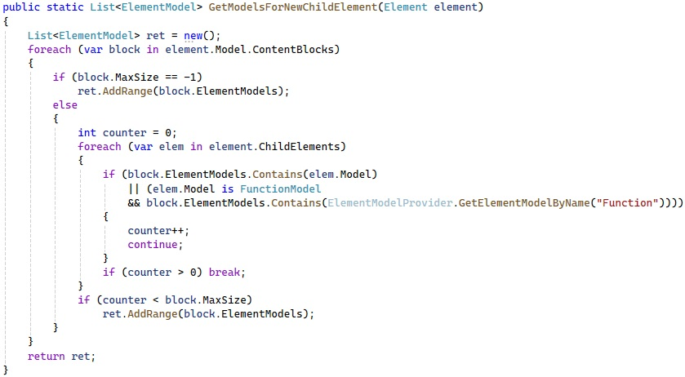
Листинг 8 – GetModelsForNewChildElement метода

Након што корисник одабере модел за нови елемент из листе модела коју враћа метода GetModelsForNewChildElement, неопходно је креирати инстанцу класе Element на основу изабраног модела, тј објекта класе ElementModel. Конструктор класе Element којем се прослеђује изабрани модел је представљен на листингу 9.

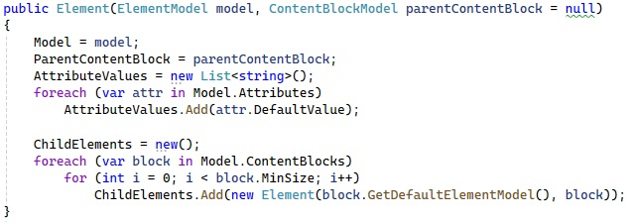
Листинг 9 – Конструктор класе Element

Приликом креирања новог елемента, вредности његових атрибута се попуњавају подразумеваним вредностима за тај атрибут и садржај елемента се попуњава минималним бројем нових елемената, тако се задовољи ограничење задато атрибутом MinSize за сваки блок садржаја у моделу. Такође, елементу се приписује и информација ком родитељском блоку садржаја припада.
Након креирања елемента, он се додаје у садржај елемента којег је корисник изабрао да прошири. Ради прилагођавања података за приказ кориснику, за сваки нови елемент се креира објекат класе ElementViewModel након чега се и освежава сам приказ на којем корисник може да уочи елемент који је додао.

Брисање и замена елеменaта
Још једна битна операција над излазним документом је и брисање елемената из његове структуре. Корисник има право брисања сваког елемента у хијерархији документа, уколико се његовим брисањем не нарушава ограничење минималне величине блока садржаја којем тај елемент припада. Сваки елемент води рачуна о томе који елементи у листи његових директних потомака могу бити обрисани, а та провера се врши у објекту класе ElementViewModel који одговара том елементу путем методе SetRemovableForChildren. Преглед имплементације ове методе је дат на листингу 10.

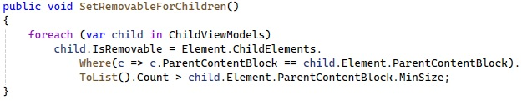
Листинг 10 – Метода SetRemovableForChildren

Након што корисник обрише елемент, из хијерархије се уклања и сав његов садржај тј. сви његови потомци. Сваким брисањем елемента, поново се позива метода SetRemovableForChildren у моделу погледа родитељског елемента, како би се изнова прорачунало који елементи у структури се могу обрисати према правилима граматике.
Уколико елемент не може да се обрише из садржаја другог елемента због ограничења минималне величине блока садржаја ком припада, кориснику се нуде опције да тај елемент замени неким другим. Слично као при додавању новог елемента у документ, кориснику ће бити понуђени само они модели елемената који се према граматичким правилима могу наћи на месту елемента који се замењује. Издвајање модела елемената из каталога који одговарају овом критеријуму се врши у класи ElementModelProvider и њеној методи GetReplacableModelsForElement приказаној на листингу 11.

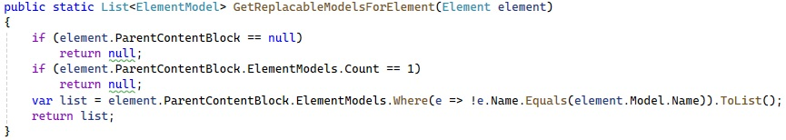
Листинг 11 – Претрага модела из каталога за замену елемента

Одабиром модела елемента којим ће изабрани елемент бити замењен, врши се брисање елемента који се замењује и додавање новог елемента креираног на основу изабраног модела на његово место.

Дефинисање функција
Функције су елементи са <Function> тагом у излазном документу. Функције које се налазе унутар <FunctionDefinitions> тага представљају дефиницију функције и у свом садржају обухватају друге елементе. Позиви функција су елементи са <Function> тагом који се налазе ван <FunctionDefinitions> елемента, а односе се на функције које су дефинисане унутар њега. Позиви функција имају празан садржај а у свом атрибуту Name носе информацију о називу функције која се позива.
Дефиниције функција имају двојну улогу у систему пошто представљају и конкретан елемент у документу али и модел за елементе који представљају њен позив. Због тога, неопходно је осим каталога свих модела елемената из шеме водити евиденцију и о доступним моделима за позиве функција које су дефинисане у <FunctionDefinitions> секцији документа. Софтверска компонента која репрезентује модел за позиве функција је класа FunctionModel, наследница класе ElementModel, и приказана је на листингу 12.

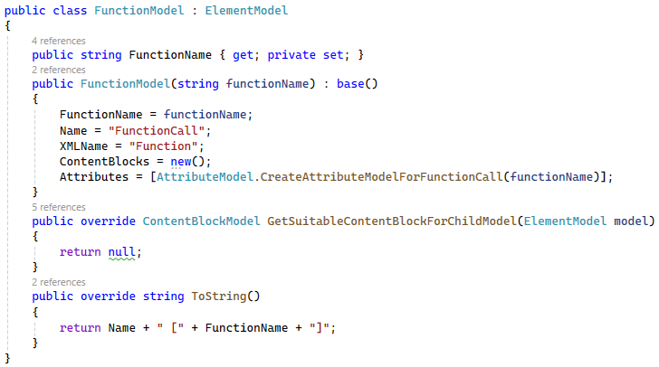
Листинг 12 – Класа FunctionModel

Корисник током додавања новог елемента у документ може одабрати да дода елемент позива функције. Том приликом корисник бира коју претходно дефинисану функцију жели да позове, чиме се креира елемент прослеђивањем одговарајуће инстанце FunctionModel класе у његов конструктор. Како би се очувала конзистентност система, неопходно је ажурирати каталог модела за позиве функција сваки пут када се елемент дефиниције функције креира, обрише или преименује. Овај каталог је садржан у статичкој класи ElementModelProvider у променљивој Dictionary<string, FunctionModel> FunctionDefinitions. Како је овај каталог реализован у форми речника, путем имена функције се директно може приступити и моделу за креирање њеног позива.
Кључне методе класе ElementModelProvider за ажурирање и рад са каталогом функција су приказане на листингу 13.
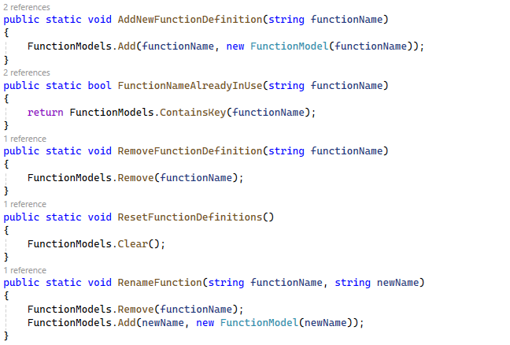
Листинг 13 – Методе за рад са каталогом функција

Креирањем новог елемента у структури који репрезентује дефиницију функције, додаје се нови модел за њен позив у каталог модела функција. Брисањем дефиниције функције се такође брише и одговарајући модел из каталога. Функције је могуће и преименовати чиме се ажурира одговарајући модел и пролази кроз читав документ и сваки позив те функције се ажурира са новом вредношћу за атрибут Name.

Генерисање излазног документа
По завршетку уређивања документа у оквиру апликације, корисник може да сачува измене у екстерној XML датотеци. Уколико је рад на документу почео од постојећег документа, чувањем измена нова верзија документа ће бити сачувана у датотеци из које је документ првобитно учитан. У супротном корисник бира датотеку из локалног фајл система у којој жели да сними измењени документ.
Приликом задавања команде за чување документа, позива се метода ExportToXmlDocument класе DocumentViewModel над објектом који репрезентује документ у главном прозору апликације. Као и до сада, за рад са XML документима су коришћене класе из System.XML простора имена. Приказ методе је дат на листингу 14.

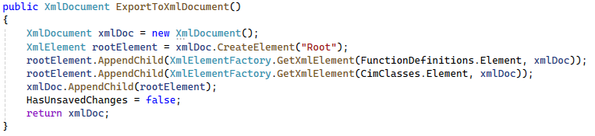
Листинг 14 – Конверзија објекта DocumentViewModel класе у XML документ
За потребе конверзије појединачних елемената у документу у њихову XML репрезентацију, коришћена је статичка класа XmlElementFactory и њена метода GetXmlElement представљена на листингу 15. Ова метода је рекурзивног карактера, тј. генерисање XML репрезентације једног елемента, позива исту методу примењену на све његове директне потомке.

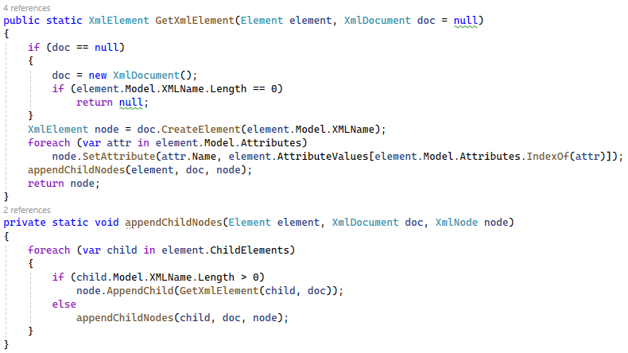
Листинг 15 – Конверзија елемента у еквивалентну XML репрезентацију

Генерисање излазног документа се може посматрати као процес инверзан процесу отварања XML документа и учитавања његовог садржаја. Генерисањем излазног документа се затвара се комплетан ток рада апликације, од улаза до излаза.

ДЕМОНСТРАЦИЈА
У овом поглављу је представљен и описан ток интеракције корисника са апликацијом у неколико случајева коришћења.
Демонстрирати битне елементе коришћења апликације.
Овај одељак може бити попут упутства за њено коришћење.
Неколико најважнијих случајева коришћења покрити са сликама екрана и објашњењем о употреби
Опишите један сценарио (или више њих) при коришћењу ваше апликације. Корак по корак прикажите како тече интеракција корисника са вашом апликацијом. Убаците слике са изгледом екрана, којима ћете илустровати битне фазе у њеном коришћењу.
Водите рачуна да се текст на илустрацијама може прочитати тј. да буде величине као и остатак текста у вашем раду. Илустрације не морају садржати изглед целог екрана, већ их можете исећи (crop) тако да приказују оно што је релевантно у тој фази коришћења апликације.
Ако рад нећете штампати у боји, важно је да на илустрацијама постоји довољан контраст између коришћених боја како би се након штампања могло разазнати шта је приказано на тим сликама.

ЗАКЉУЧАК
Поновити шта сте урадили. На пример: „У овом раду је представљено софтверско решење којим се ... Дата је спецификација... Објашњена је имплементација... Представљен је прототип описаног решења...“
Описати све предности вашег решења.
Описати све мане вашег решења.
Осврнути са на сродна решења из 2. поглавља и упоредити: шта је то што сте ви боље урадили од других; шта је то што су други боље урадили.
Предложити како би се у будућности могле отклонити мане вашег решења.

ЛИТЕРАТУРА
У литератури се сваки број референце коришћене у тексту мора упарити са пуним називом извора. Редни бројеви морају ићи сукцесивно од 1 па навише.
При навођењу извора можете користити неки од стилова за референцирање (IEEE [8], APA [9], Harvard [10], MLA [11] и сл.) и тај стил морате користити при навођењу свих извора.
Wikipedia није поуздан извор и на њу се не референцирамо.

- L. Acklen, "Absolute Beginner’s Guide to Microsoft Office Word 2003", Que Publishing, 2004
- Microsoft, "About Microsoft", доступно на: https://www.microsoft.com/en-us/about (посећено дд.мм.гггг.)
- N. Kantaris, "Microsoft Office 2016 Explained", Bernard Babani Publishing, 2016
- Microsoft, "Microsoft 365", доступно на: https://www.microsoft.com/en-us/microsoft-365 (посећено дд.мм.гггг.)
- SAP, "PowerDesigner", доступно на: https://www.sap.com/products/powerdesigner-data-modeling-tools.html (посећено дана дд.мм.гггг.)
- Diagrams.net, "Diagram Software and Flowchart Maker", доступно на: https://www.diagrams.net/ (посећено дд.мм.гггг.)
- Visual Paradigm, "Ideal Modeling & Diagramming Tool for Agile Team Collaboration", доступно на: https://www.visual-paradigm.com/ (посећено дд.мм.гггг.)
- IEEE, "IEEE Reference Guide", доступно на: https://ieeeauthorcenter.ieee.org/wp-content/uploads/IEEE-Reference-Guide.pdf (посећено дд.мм.гггг.)
- Mendeley, "APA Format Citation Guide", доступно на: https://www.mendeley.com/guides/apa-citation-guide (посећено дд.мм.гггг.)
- Mendeley, "Harvard Format Citation Guide", доступно на: https://www.mendeley.com/guides/harvard-citation-guide (посећено дд.мм.гггг.)
- Mendeley, "MLA 8 Citation Guide", доступно на: https://www.mendeley.com/guides/mla-citation-guide (посећено дд.мм.гггг.)

БИОГРАФИЈА

Овде наводите основне информације о себи које ће председник комисије прочитати приликом отварања одбране вашег завршног/дипломског рада.
На пример: “Петар Петровић је рођен дд.мм.гггг. у Новом Саду где је стекао своје основно и средње образовање. Школске xxxx/yy године се уписује на Факултет техничких наука на студијски програм... Положио је све испите предвиђене планом и програмом и стекао услов за одбрану завршног рада.“

Пре него што ми пошаљете рад на прегледање:
- прочитајте још једном све испочетка (од насловне стране до биографије);
- проверите да ли сте се придржавали свих наведених смерница;
- проверите форматирање документа, правопис и граматику;
- дајте неком другом да прочита цео рад и да вам укаже на евентуалне грешке;
- проверите да ли су сви појмови, сајтови, технологије и сл. референцирани;
- проверите да ли се референце кроз рад појављују сукцесивно;
- проверите да ли сте у поглављу Литература навели извор за сваку референцу;
- проверите да ли се сваки извор у поглављу Литература употребљен у тексту рада;
- проверите да ли се испод сваке слике/табеле/листинга налази пун назив (Табела 1 - ...);
- проверите да ли сте сваку слику/табелу/листинг споменули у тексту;

